Δελτίο Τύπου/91
Γενεύη, 26 Νοεμβρίου 2018

ΚΑΙ Η ΤΥΝΗΣΙΑ ΤΙΜΗΣΕ ΤΟΝ ΝΙΚΟ ΚΑΖΑΝΤΖΑΚΗ
Εδώ και δύο χρόνια, η συγγραφέας και εκπαιδευτικός Fatma BEN FDHILA, υπεύθυνη της Διεθνούς Εταιρείας Φίλων Νίκου Καζαντζάκη (ΔΕΦΝΚ) στην Τυνησία, είχε διοργανώσει με μια σχολική ομάδα στο EL Mourouj, κοντά την Τύνιδα, μια ξεχωριστή εκδήλωση για το μεγάλο Κρητικό, που είχαν ετοιμάσει και παρουσιάσει οι μαθητές με τη βοήθεια των εκπαιδευτικών. Η εκδήλωση περιελάμβανε αναγνώσεις, αναλύσεις, ζωγραφική, χορό, όλα εμπνευσμένα από την «Οδύσεια» του Καζαντζάκη.
Στις 13 Νοεμβρίου 2018, με την ευκαιρία του εορτασμού των 30 χρόνων από την ίδρυση της ΔΕΦΝΚ, η κυρία BEN FDHILA οργάνωσε δεύτερη εκδήλωση, αυτή τη φορά στον Οίκο Πολιτισμού της Jbeniana, μιας πόλης που βρίσκεται σε απόσταση 250 χιλιομέτρων από την πρωτεύουσα.
Το πρόγραμμα περιελάμβανε:
- ανάγνωση αποσπασμάτων του μυθιστορήματος του Καζαντζάκη «Βίος και Πολιτεία του Αλέξη Ζορμπά», καθώς και ποιημάτων εμπνευσμένων από αυτό το έργο,
- μουσική, τραγούδια και χορούς ελληνικούς και τυνησιακούς,
- ποιήματα τυνησίων ποιητών που δημοσίευσε ο νέος εκδοτικός οίκος Wachma,
- διάλεξη του Γιώργου Στασινάκη, με θέμα «Οι δεσμοί του Νίκου Καζαντζάκη με τον αραβο-αφρικανικό κόσμο».
Το πολυάριθμο κοινό, που το αποτελούσαν κυρίως νέοι, έδειξε ιδιαίτερα ενθουσιασμένο από την υψηλή ποιότητα και την ποικιλία όλων αυτών των παρεμβάσεων.
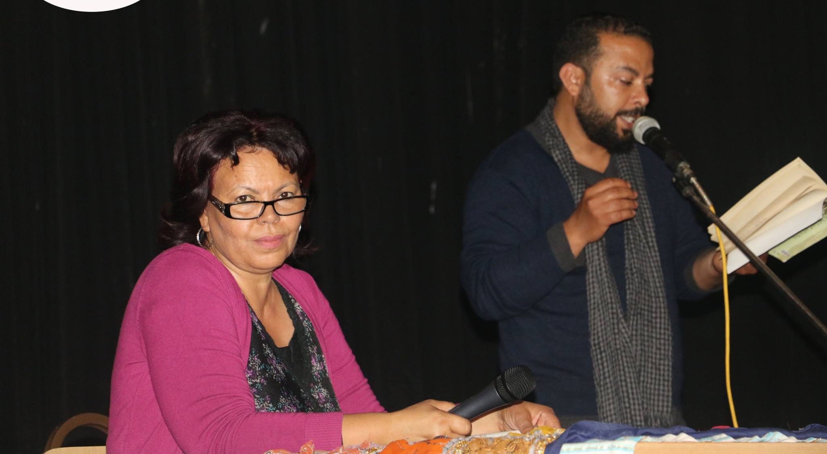
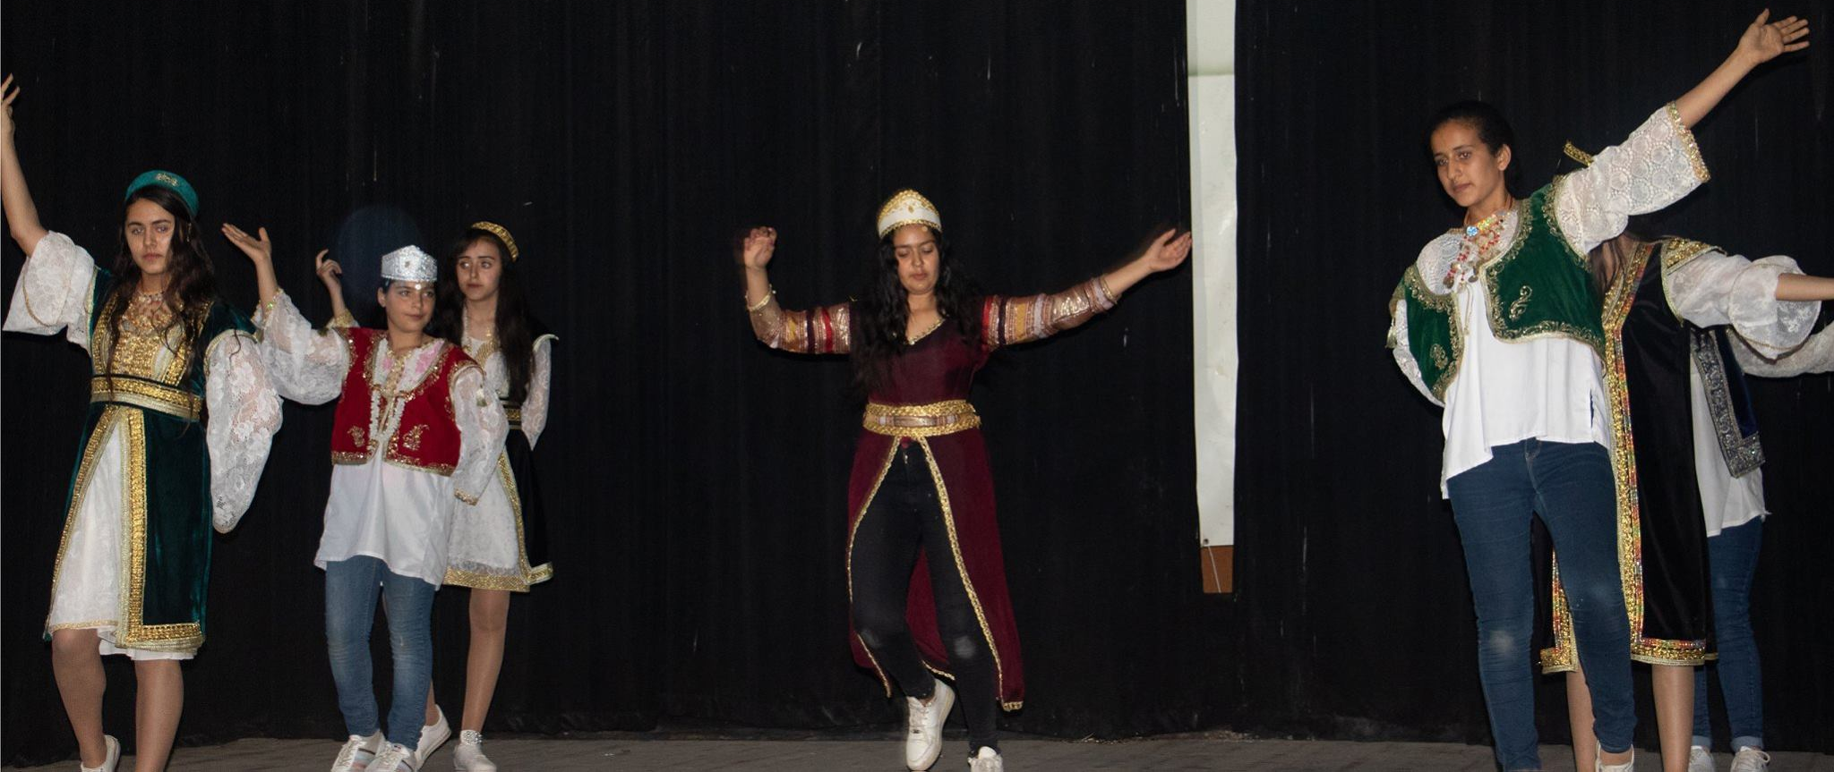
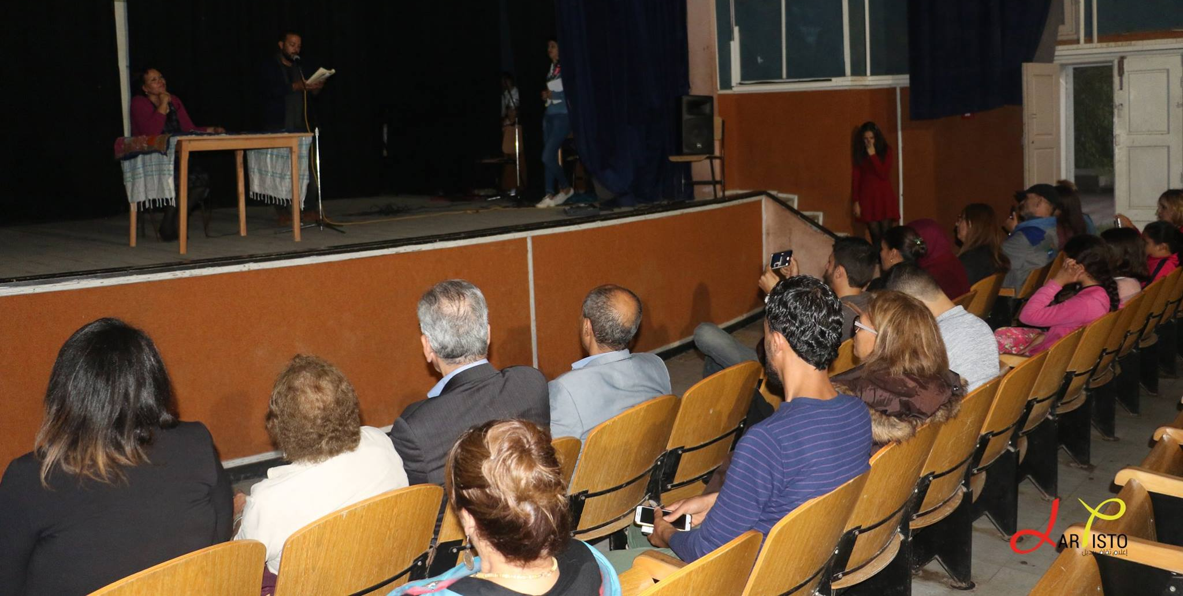
Το διαρκές ενδιαφέρον που διαπιστώνουμε σ’ αυτή τη χώρα για το έργο του μεγάλου Κρητικού, αποτέλεσε την αφετηρία για τη ΔΕΦΝΚ, τον εκδοτικό οίκο Wachma, την ελληνική κοινότητα Τυνησίας, καθώς και ορισμένους συλλόγους και διανοούμενους, ώστε να αποφασίσουν τη διοργάνωση, εναλλάξ στην Κρήτη και την Τυνησία, «Πολιτιστικών συναντήσεων ‘Νίκος Καζαντζάκης’». Θα περιλαμβάνουν διαλέξεις, αναγνώσεις, διαγωνισμούς, μεταφράσεις στα αραβικά κειμένων του συγγραφέα μας, μουσικοποιητικές βραδιές, θεατρικές παραστάσεις, εικαστικές εκθέσεις.
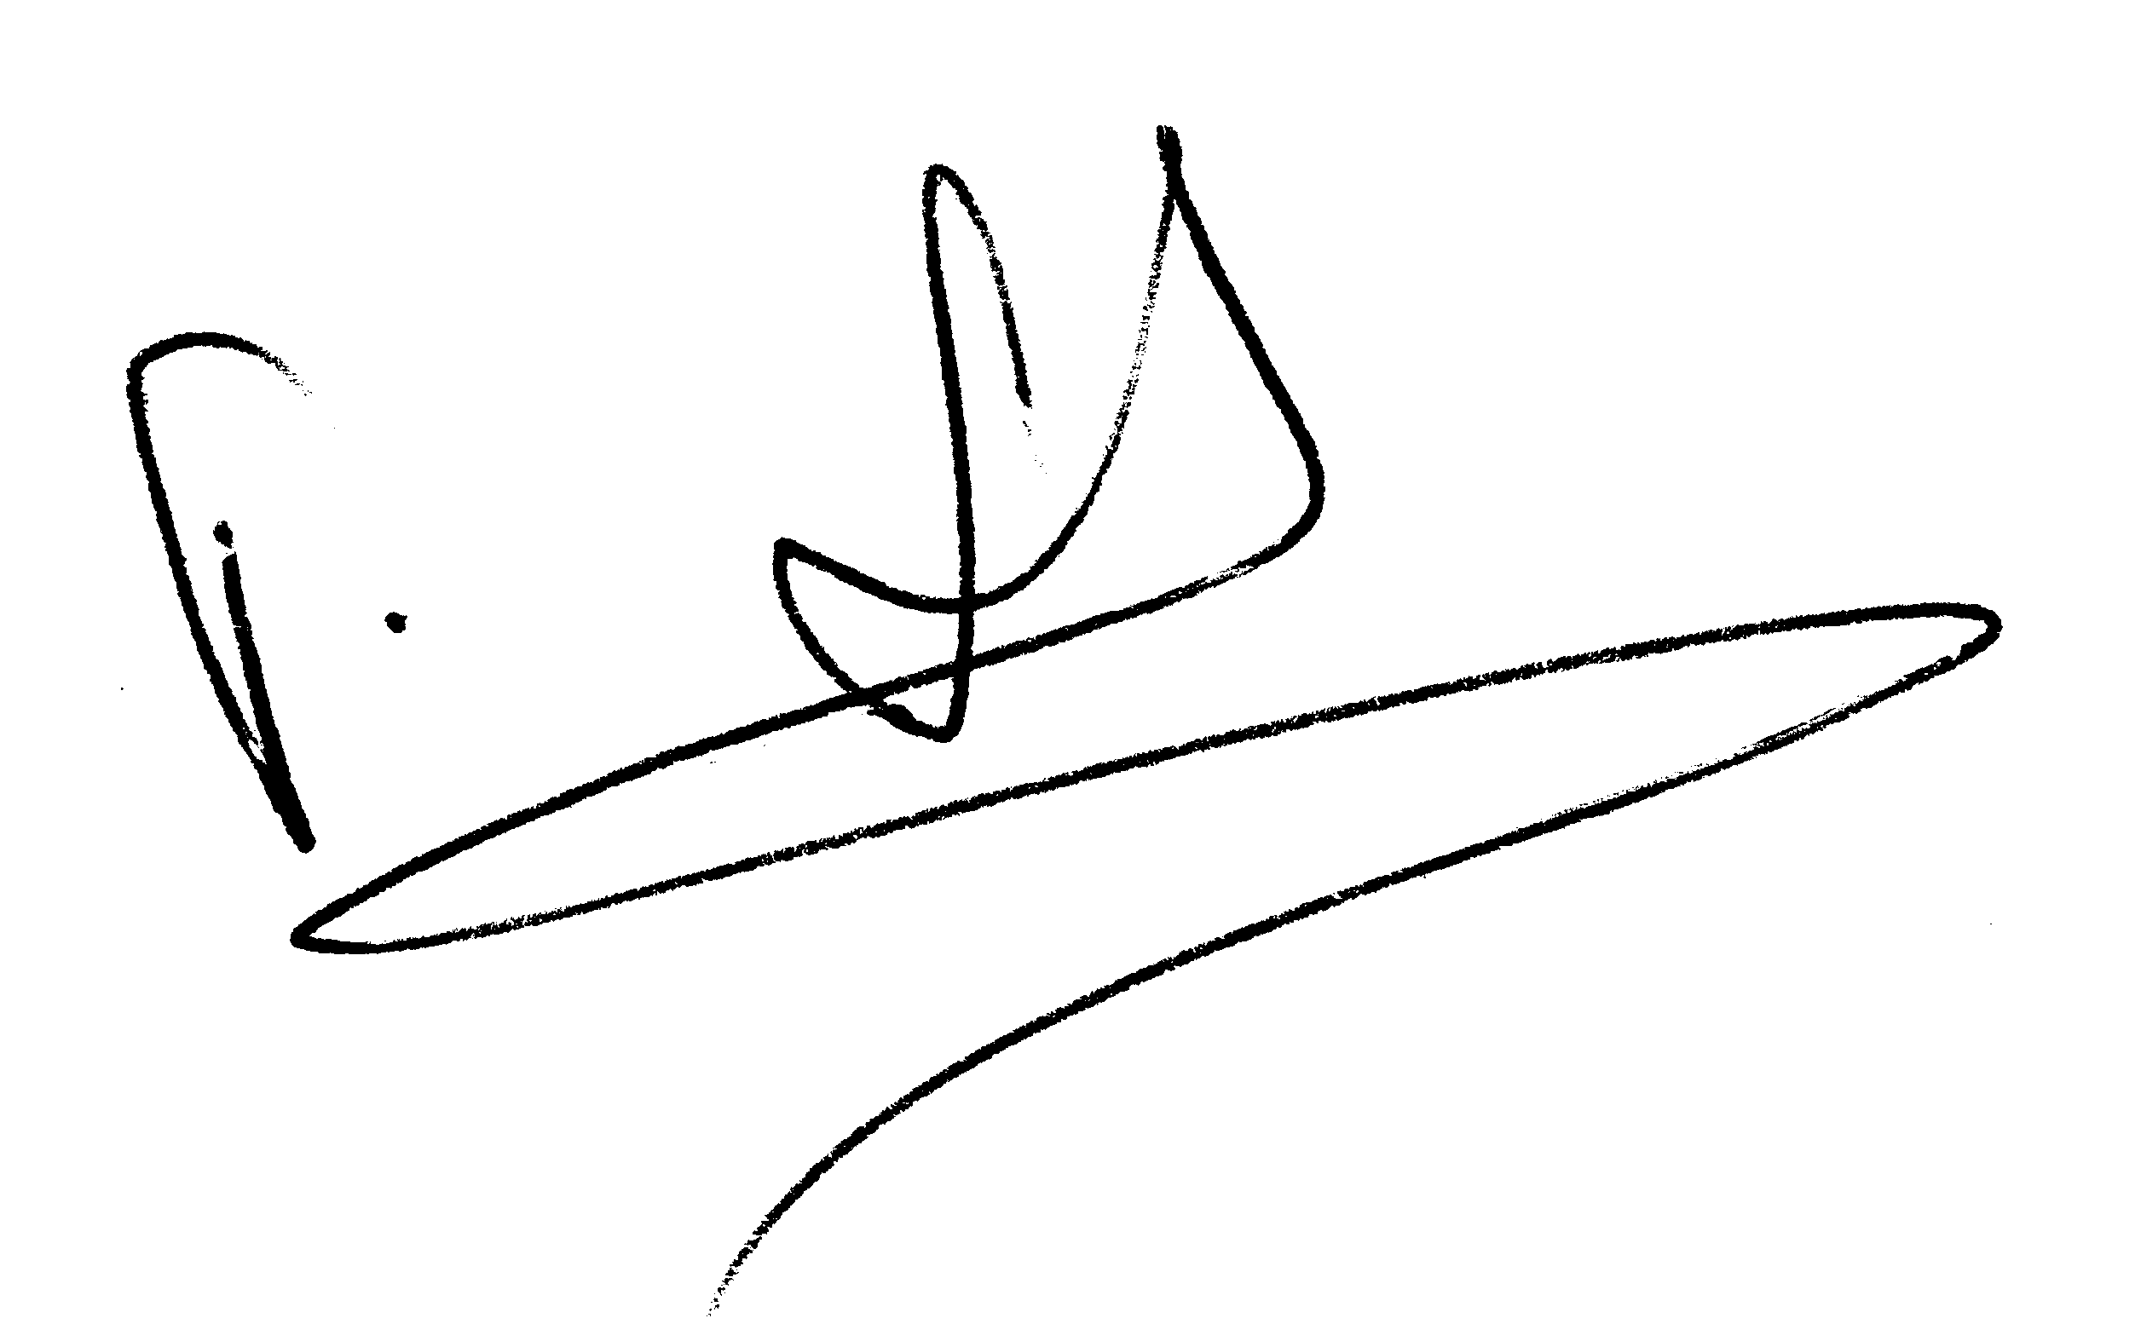
Γιώργος Στασινάκης
Πρόεδρος
Πρεσβευτής Ελληνισμού

